Exfile geschiedenis H11 & H12

Samenvatting
H 11

Hoe zag de wereld er in 1800 uit?
- De industrialisatie begon steeds meer op te komen, er kwamen steeds meer fabrieken waar de burgers ook hun werk in konden vinden
- Mensen hadden veel met de natuur
- Er was nog geen riolering, de behoeften werden uiteindelijk in de gracht gegooid. Dit zorgde voor onhygiënische situaties en veel ziekten.
- De straten waren vies omdat er geen overheidsdienst was die dit opruimde, daardoor liep er veel ongedierte op straat die ziekten verspreidde.
- Er waren vaak markten, deze markten werden veel bezocht. Dit zorgde voor veel drukte op straat.
- Ook werd de trein uitgevonden, mensen konden dus makkelijker reizen. Ook werd handelen over een grotere afstand veel makkelijker.
- Behalve de vernieuwende uitvindingen die op gang kwamen, was de situatie niet heel anders dan in 1500.

Hoe zag de wereld er in 1900 uit?
- De auto was uitgevonden en werd steeds normaler in het dagelijks leven.
- Ook had men nu een TV, hierdoor waren ze meer op de hoogte wat er gebeurde in de wereld.
- Ook de radio was uitgevonden en kon worden gebruikt voor nieuws en muziek. Via de radio kon ook een groot publiek snel worden bereikt.
- De film was zich aan het ontwikkelen, hierdoor ontstonden ook de eerste bioscopen. Men was welvarender en had tijd en geld om dit te besteden aan vermaak.
- De telefoon was uitgevonden, dit hielp erg met het communiceren en handelen over een afstand.
- Er waren meer treinen en spoorwegen. Ook waren ze nu voor iedereen betaalbaar. Dit was in 1800 nog zeker niet het geval.
- Het vliegtuig was uitgevonden en werd steeds verder ontwikkeld.

Deze innovaties hadden gevolgen op de situatie van de samenleving, er vonden drie grote ontwikkelingen plaats, namelijk:

- Door het groeiend aantal mensen en de groeiende steden vonden er meer technologische ontwikkelingen plaats, waardoor er meer eten was en een betere medische zorg.

- Er was een enorme urbanisatie, er trokken veel mensen van het platteland naar de stad. Dit werd de mensen makkelijker gemaakt door middel van auto’s en treinen. Deze zorgden namelijk voor meer mobiliteit, het was mogelijk om sneller en over een grotere afstand te reizen.

- Er waren nieuwe communicatiemiddelen als de telefoon, hierdoor kon je wereldwijd makkelijker contact leggen. Ook kwamen er media beschikbaar zoals film en radio. Deze brachten de mensen meer informatie.

Al deze vernieuwingen en innovaties, en de gene die hierop volgden werden samen ook wel de tweede industriële revolutie genoemd. Grote innovaties waren:

- De uitvinding van stroom, wat leidde tot elektriciteit voor iedereen en een verlichte stad. Dit kwam zeer ten goede voor de veiligheid van stad.
- Smeedijzer / gietijzer werd vervangen door staal
- De stoommachine werd vervangen door verbrandingsmotoren die liepen op benzine en diesel.
- De chemische en de elektrische industrie waren erg aan het opkomen
- De lopende band waar een mens achter stond werd vervangen door een machine

Ook de overheid hielp een handje met het ontwikkelen tot een goede samenleving:
- Sociale wetgeving
  - Woningen moeten aan bepaalde eisen voldoen
  - De werkomstandigheden werden verbeterd, het werk in de fabriek werd minder gevaarlijk
  - De werktijden werden aangepast
  - Er werd riolering aangelegd
  - Er kwam een leerplicht voor kinderen

- Scheveningen
  - Scheveningen was de laatste plek in Nederland waar cholera uitbrak
  - Er was geen riolering tot de sanering van oud-Scheveningen
  - Soms wel zeventig mensen die gebruik maakten van hetzelfde toilet, dit toilet stond buiten, want er was geen riool.
  - De Scheveningse huisjes waren erg klein en overvol
  - De overheid bouwde Duindorp en het vernieuwde Scheveningen om de mensen te helpen

De eerste wereldoorlog:

- In 1815 vond het congres van Wenen plaats, de regels de daar werden afgesproken zijn bijna honderd jaar in stand gehouden. Hierdoor is op een paar uitzonderingen na wel honderd jaar spanning opgebouwd.
- De eerste wereldoorlog was de eerste moderne oorlog, in deze oorlog werd er voor het eerst gevochten met massavernietigingswapens en tanks
- In WO 1 vochten twee partijen tegen elkaar: de alliantie en de entente
- De alliantie bestond uit Duitsland, Oostenrijk-Hongarije en het Ottomaanse Rijk.
Italië was hier ook eerst lid van, maar stapte over naar de andere kant.
- Landen gingen steeds meer geld stoppen in het leger, en de verschillen qua macht werden steeds groter.
- De entente bestond uit Frankrijk, Rusland en Engeland en later dus ook Italië.

Frankrijk:
- In Frankrijk is Napoleon lange tijd aan de macht geweest, nadat hij was verslagen werd de macht van Frankrijk ingeperkt. Ze werden omringd door machtige landen en mochten geen groot leger meer hebben.
- Frankrijk vocht een oorlog tegen Duitsland van 1870 tot 1871
- De Duitsers vielen aan, daarvoor moest Duitsland Elzas-Lotharingen inleveren.
- Frankrijk vernederd en reputatie en eer beschadigd
- Voor 1870 keizerrijk, daarna republiek
- Schandalen in de politiek: Dreyfus-affaire
- Er was sprake van antisemitisme in Frankrijk

Engeland
- Sterkste land van de wereld op dat moment, dit kwam onder andere door de vele koloniën en de afzetmarkten door die koloniën
- Alles draait om de vloot, maar Duitsland wil even grote vloot maken.
- Koloniën: India, Australië, Canada, Egypte en Zuid-Afrika.
- Conflicten met Rusland over Perzië en Afghanistan en over de mogelijke Russische invloed op de Middellandse Zee
- Engeland en Rusland waren bang voor Duitsland, maar niet voor Oostenrijk-Hongarije
- Rusland wilde zijn macht vergroten op de Middellandse Zee, omdat daar de havens niet bevroren gedurende de winter.
- Engeland steunde Turkije en Japan in het tegenhouden van de Russische opmars

Duitsland
- Punthelm altijd Duitsers
- Begin van de 19e eeuw had Duitsland geen eenheden, ook geen politie
- Otto von Bismarck was belangrijk voor Pruisen en werd Keizer van het grote Duitsland.
- Het leger stond voor hem boven alles
- De Frans-Duitse oorlog was een idee van Bismarck om de Duitse macht uit te breiden.

Rusland
- Russisch nationalisme (Panslavisme)
- Rusland was totaal niet gevaarlijk, ze leden veel verliezen en hadden geen modern leger
- Ze kwamen op voor de Slavische volkeren
- Ze hadden een Tsaar als absoluut vorst, hij was de neef van de Duitse keizer en de Engelse koning
- Van 1853 tot 1856 was er een Krim oorlog, deze oorlog leidde tot veel doden door ziekte
- In 1878 vond het congres van Berlijn plaats onder leiding van Otto von Bismarck, Rusland was hiervoor niet uitgenodigd. Dit verslechterde de relatie tussen Rusland en Duitsland.
- Van 1904 tot 1905 waren Japan en Rusland in oorlog, deze oorlog verloor Rusland
- Rusland kon geen gebruik maken van haar havens in de winter, omdat deze bevroren waren, daarom moesten ze op zoek naar een buitenlandse haven die zij konden gebruiken voor de handel en de vloot.

Oostenrijk-Hongarije
- Geregeerd door een keizer (Habsburgs)
- Er is sprake van een toenemend nationalisme binnen de grenzen
- Het land wilde uitbreiden op de Balkan
- Oostenrijk was de baas over het land, Hongarije mocht meebeslissen
- Ook andere landen die bij Oostenrijk-Hongarije hoorden keerden zich tegen hen
- Ze hadden een gemeenschappelijke vijand: Servië
- Alles was ouderwets: politiek, keizer en het leger
- Ze huurden gedurende WO 1 Noord-Afrikaanse soldaten in om te vechten in Alpen, deze deden het bijzonder goed.

Italië
- Bondgenoot van Duitsland en Oostenrijk-Hongarije, daarna Frankrijk
- Het was een onstabiel land, waar veel protesten plaatsvonden, de overheid verliest langzaam haar macht over het volk.
- Het land werd geregeerd door een koning met weinig macht
- Er was steeds meer sprake van nationalisme
- Direct na de start van WO 1 wisselde zij van kant

Von Schieffelenplan
- Machtsbalans afgesproken met Engels, maar ze probeerden elkaar te overtreffen, dus nooit een echte machtsbalans
- Er begon een wapenwedloop en de landen investeerden steeds meer in het leger
- Er kwam meer nationalisme, en meer groepen gingen zich afsplitsen wat leidde tot een zwak keizerrijk
- Wel sloten ze onderling bondgenootschappen

De aanleiding van WO 1
- De aanslag op Franz-Ferdinand in Sarajevo
- De moordenaar is een Bosnische nationalist uit Sarajevo
- Servië krijgt hierdoor alle schuld en wordt aansprakelijk gesteld
- Servische overheid steunde de organisatie achter de aanslag

WO 1 was de eerste oorlog waar gas werd gebruikt, ook gebruikte de Duitsers onderzeeërs, dit waren de zogenaamde ‘U-boten’

Vrede in Brest-Litovsk
- Aparte vrede tussen Rusland en Duitsland
- Rusland heeft grote problemen waaronder de honger in het land door het verliezen van de oorlog. Ook wordt de Tsaar gevangen genomen door de communisten.

Vrede van Versailles
- Alleen Duitsland straffen, zij vielen als eerste aan
- Duitsland was niet aanwezig bij dit vredesoverleg.
- Cremensieu, Lloyd George, Wilson en Orlando.
- Op 11 november 1918 om 11.11 uur (11-11, 11:11) begon het staakt het vuren.
- Staakt-het-vuren, Duitsland heeft keizer afgezet en nieuwe regering wilde vrede.
- Valt samen met de start van een pandemie, de Spaanse Griep

Wat spreekt men af gedurende de vrede van Versailles?
- Duitsland heeft alle schuld en moet gestraft worden
- Geallieerden eisen enorme herstelbetalingen (5x het aantal goud in de wereld)
- 20% minder land en koloniën afgepakt
- Geen vloot en een leger van maximaal 250.000 soldaten
- Turkije en Oostenrijk-Hongarije leveren ook land in.

Volkenbond
- Concept bedacht door de Verenigde Staten
- Volgens de veertien punten van Wilson
- Amerikaanse president stond voor vrede en wilde grote veranderingen in de wereld.
- Nieuwe democratische landen: Polen, Joegoslavië, Estland, etc.
- Mislukte voorloper van de Verenigde Naties. Bedoeld om conflicten te stoppen
- Maar: het faalt, de VS doet niet mee en keert Europa de rug toe
Volkenbond: League of Nations

De Verenigde Staten
- Roaring Twenties
  - Economische leider en supermacht na WO 1
  - Ze hanteerde het kapitalisme (economie van vraag en aanbod)
  - Veel vertrouwen in de economie “the sky is the limit”
  - Veel Amerikanen leefde volgens de ‘American Dream’
  - Dit evalueerde naar een consumptiemaatschappij, de mensen gingen steeds meer luxeartikelen kopen
  - Er kwam een alcoholverbod, wat leidde tot een illegale productie van alcohol in handen van de maffia. Je kunt dus stellen dat de overheid het probleem met de maffia zelf gecreëerd heeft.
  - Ook werden alle migranten die het land binnen wilden komen binnengelaten

- Segregatie
  - Amerikaanse droom alleen voor W.A.S.P. (White Anglo-Saxon Protestant). Dit leidde tot grootschalig racisme richting andere groepen in de maatschappij.
  - Er was segregatie in de maatschappij, hier kwam vaak geweld bij te pas. Een goed voorbeeld hiervan is de KKK.
  - De rasverschillen werden in stand gehouden door de overheid, er stond in de wet dat ze gelijk waren maar toch apart (seperate but equal).
  - Zo kwamen vooral de African Americans in achterstandswijken terecht zonder enig (goed) onderwijs.
  - Volgens Ferguson mag je zelfs onderscheid maken tussen verschillende groepen als het gaat om rechten.
  - Dit veranderde toen een zwarte vrouw genaamd Rosa Parks voorin in de bus ging zitten.

- Breuklijnen
  - De agrarische sector lijdt onder een hevige depressie in de jaren ’20.
  - Graanexport naar Europa daalt na WO 1 en boeren komen in de problemen omdat ze geen afzetmarkt meer hebben.
  - Amerikanen deden aankopen met geleend geld of op afbetaling, dit konden ze later niet meer terug betalen en bedrijven kwamen in de problemen.
  - Zelfs aandelen werden met van banken geleend geld gekocht.
  - Wall Street Panics as stocks crash, billions lost; wave of selling engulfs the financial market.

Het land wil verandering en kiest voor een nieuwe president: Roosevelt. Hij start de New Deal op. Roosevelt vindt dat de overheid zich actief moet bemoeien met de economie om de problemen op te lossen. Toch neemt de werkloosheid verder toe omdat directeuren van grote bedrijven sceptisch blijven en weinig geld investeren.

New Deal:
- Einde drooglegging
- Werkverschaffing
- Sociale zekerheid
H 12

Vrede van Versailles was eerste oorzaak voor WO 2
- De Duitsers kregen alle schuld van de eerste wereldoorlog. Hier werden zij flink voor gestraft:
  - Ze moesten al hun koloniën afstaan, dit was niet alleen een verlies in macht, maar ook een economisch verlies omdat ze een afzetmarkt verloren.
  - Ze moesten een enorm herstelbedrag betalen aan Frankrijk en Engeland.
  - Ook moesten ze het leger inperken tot maximaal 250.000 soldaten.
  - Duitsland sloot leningen af bij de VS. Maar toen de in de VS de Wall Streetcrash plaatsvond, wilde de VS al het geld zo snel mogelijk terug. Dit geld had Duitsland niet en de problemen stapelden zich op voor Duitsland

- In die tijd heette Duitsland de Republiek van Weimar, het was een keizerrijk en de regering was socialistisch.
- Volgens het volk waren de Joden en de regering schuldig aan het verlies van
WO 1.
- De regering houdt het ongeveer 100 tot 200 dagen vol, ze zijn dus erg instabiel.
- Typerend voor deze tijd is dat mensen heel rechts of heel links stemmen. Ze stemmen dus communistisch of nationalistisch.

Hitler pleegt een staatsgreep, die mislukt en hij wordt opgepakt, hij zit een paar maanden in de gevangenis. Gedurende deze tijd werkt hij zijn nationaalsocialistische plannen helemaal uit en schrijft hij het boek ‘Mein Kampf’.

Nadat Hitler uit de gevangenis werd vrijgelaten mocht hij weer meedoen in de politiek, hij krijgt veel stemmen omdat mensen stemmen op verandering. Hij spreekt uit wat de mensen willen:
- Meer werk
- Niet meer bang voor Frankrijk
- Meer welvaart
- Ook gaf hij de Joden de schuld van de oorlog, wat veel mensen met hem eens waren

- Het fascisme is een extreme vorm van nationalisme en is antidemocratisch, anticommunistisch, antiliberaal, antiparlementair en anti-intellectueel. Het nationaalsocialistisch bewind van Adolf Hitler en zijn partij de NSDAP van 1933-1945 in Duitsland was onder andere fascistisch. Eén partij of persoon heeft alle macht. Door middel van partijmilities (in uniform), massademonstraties en verheerlijking van de leider probeerde men het volk tot een eenheid te smeden.

- Situatie na WO 1:
  - Het vertrouwen in de regeringen van Duitsland, Spanje en Italië is weg.
  - Deze zijn daarom erg instabiel
  - Veel landen kampen met economische problemen, Duitsland het meeste door alle herstelbetalingen
  - Het communisme komt op en veel mensen zijn erg bang voor dit stelsel

- Opkomst fascisme in Italië
  - Mussolini stichter en leider van Italië als fascistisch land
  - Ook hij had net als Hitler meegevochten in WO 1
  - De veteranen waren de eerste groep die het fascisme steunden.
  - Instabiele regering, weinig winst in WO 1, vraag naar iets nieuws
  - De steun van het leger was benodigd
  - Ze startte met een mars naar Rome waar Mussolini zelf niet aan meedeed omdat hij bang was dat hij zou worden opgepakt
  - De regering stapt op en Mussolini komt aan de macht
  - Zij maakten gebruik van een langzame en gewelddadige overname van steden en dorpen in Italië

Het fascisme is een principeloze manier om aan de macht te komen, het enige principe wat dit beleid met zich meedraagt is het nationalisme.

Het nationaalsocialisme is een afgeleide van het fascisme, het opvallendste verschil is alleen het racisme in het nationaalsocialistisch beleid.

Nazi-Duitsland:
- Hanteerde het nationaalsocialisme.
- De leider werd een führer genoemd.
- Hitler handelde volgens zijn boek ‘Mein Kampf’
- Hij wilde er voor zorgen dat de Duitsers genoeg ‘Lebensraum’ zouden hebben, hij wilde dit bereiken door zijn grondgebied uit te breiden.
- Ook wilde hij alle Duitssprekenden in Duitsland laten wonen. Dit was volgens het principe ‘Heim ins Reich’

De partij van Hitler heette de NSDAP en kwam samen met de SA op, dit werd ook wel de ‘Sturmabteilung’ genoemd.

Het nationaalsocialisme heeft altijd een gemeenschappelijke vijand, dit is altijd een minderheid.

Adolf Hitler:
- Moeilijke jeugd:
  - Veel verhuizen
  - Veel dode broertjes en zusjes
  - Slechte band met vader, maar die overleed toen hij nog jong was
- Verhuist naar Wenen en wordt kunstenaar
- Hij wordt niet aangenomen op de kunstacademie, het is dus een mislukte droom.
- In Wenen ontmoet hij veel nationalistische vrienden, bij hen is antisemitisme heel normaal
- Dan breekt WO 1 uit en dient hij in het Duitse leger, hij raakt tweemaal gewond maar overleeft het beide keren. Wel was hij tijdelijk blind door gifgas.
- Verbolgen onder de uitkomst van het verdrag van Versailles als ‘spion’ in dienst van het leger op bezoek bij de DAP. Dit partij wordt onder zijn leiding de NSDAP.

Hoe komt Hitler aan de macht?
- Eerst pleegt hij een staatsgreep, maar die mislukt. Daarna gaat hij het op de politieke manier proberen
- Hij gebruikte veel en goede propaganda om zij radicale ideeën te promoten onder de bevolking.
- Ook gebruikte hij veel geweld met onder ander zijn ‘knokploeg’ de SA. Dit was heel intimiderend en daarom durfde niemand zich te verzetten tegen hem.
- Na alles samen te voegen had hij genoeg stemmen verzameld om via een politieke manier aan dacht te komen.

Waarom stopte niemand Hitler?
- Binnen Duitsland; na het falen van Von Hindenburg meerdere pogingen om Hitler om het leven te brengen.
- Engeland en Frankrijk maakte gebruik van Appeasementpolitiek. Dit hield in dat zij absoluut geen oorlog wilden en heel alles voor deden.
- De VS hanteerde de Monroe Doctrine en isoleerde zich dus van Europa
- De USSR had een geheim verdrag gesloten met Hitler. Dit was een niet-aanvalsverdrag, maar ook maakte zij een verdeling van Polen.

Hitler wilde nog altijd alle Duitssprekende mensen in Duitsland laten wonen, daarom wilde hij Sudetenland wat oorspronkelijk van Tsjecho-Slowakije was toevoegen aan Duitsland.
Met een list lokt hij een conflict uit, hieruit volgt zijn gewenste conferentie van München om alles op te lossen. Er wordt bepaald dat Hitler Sudetenland krijgt en de Tsjechen hebben pech.

Kort daarna neemt hij ook Tsjechië in.

Imperialisme: overheersten andere volken/gebieden en vormen groot wereldrijk.

In de 16e/17e eeuw:
- Europese kolonialisatie: overzeese handel in kustgebieden vanuit versterkte plaatsen (factorijen of forten)
- Binnenlanden lieten ze ongemoeid

In de 19e eeuw:
- Opkomende industrie schiep de vraag naar grondstoffen en afzetmarkt
- De koloniale mogendheden veroveren gebieden die ze gingen exploiteren en besturen
- Afrika verdeeld onder: België, Portugal, Duitsland, Frankrijk, Italië en Groot-Brittannië

Opdeling Azië:
Frankrijk – Indochina, Vietnam, Laos en Cambodja
Groot-Brittannië – India en Maleisië
Nederland – Nederlands-Indië

Frankrijk hield centraal gezag, Nederland en Engeland hanteerde een dualistisch bestuurssysteem: dit houdt in dat ze een bestuur hebben in het land zelf.
- Japan verslaat Rusland in 1905, VS helpt leger van Japan. Voor het eerst worden blanken verslagen door gekleurden.
- Tijdens WO 2 vroegen FR, NL en ENG hulp aan de inboorlingen
- De VS en de USSR waren fel tegen imperialisme, dit komt omdat de VS zelf een kolonie is geweest en de USSR het communisme wil verspreiden.

Brits-Indië was verdeeld: Hindoe vs. Moslims, de Hindoes waren in de meerderheid

Tot 1947 was er een vice-roy oftewel een onderkoning die Indië bestuurde. Na 1947 waren er twee nieuwe landen: India en Pakistan. Dit was een compromis van Engeland om het probleem tussen de Hindoes en de Moslims te verhelpen.

Deze landen hebben beide lijnrechte grenzen, dit komt doordat deze met de hand zijn getrokken door de Engelsen. Dit is ook het geval in Afrika.

Al decennia lang zijn er twee politieke partijen in Indië: de India Nation Congres (INC) en de Muslim League.

Gandhi was de leider van de INC sinds 1915 en wilde alles op een vredige manier aanpakken. Hij streed voor de onafhankelijkheid van India zonder hierbij geweld te gebruiken. Dit deed hij onder andere door een hongerstaking, boycot van Engelse spullen, boycot van Engelse scholen en van de rechtbank. Hij veroordeelde elke vorm van geweld vanuit beide partijen. Hiermee bereikte hij meer dan je met wapens kon bereiken.

Kenmerkende aspecten
H11
- Rol van moderne propaganda- en communicatiemiddelen en vormen van massaorganisatie
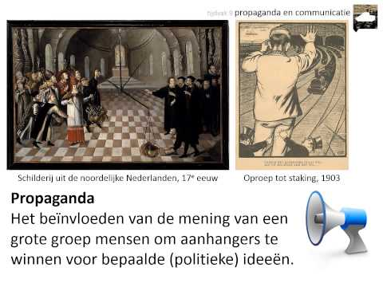
Propaganda houdt in dat je mensen hun mening beïnvloed door middel van plaatjes, films, uitspraken of teksten. Dit gebeurt om support te krijgen voor de politieke ideeën van leiders.

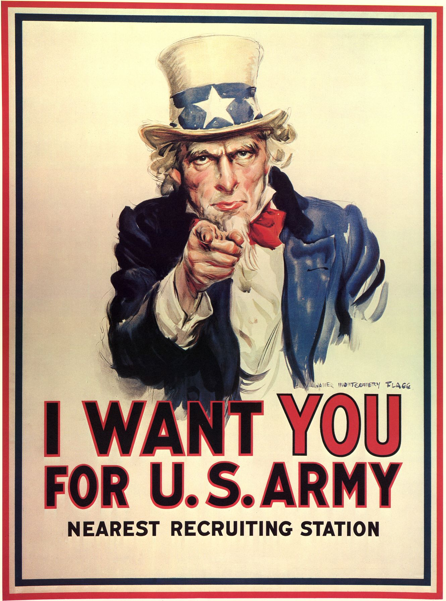
Propaganda werd onder andere gebruikt om mensen over te halen om te dienen in het leger gedurende de oorlog. Veel soldaten waren omgekomen en het moraal was erg verslechterd. Daarom probeerde de regering op deze wijze nieuwe troepen te werven. Veel vooral jonge jongens voelden zich verleid door deze poster en gaven zich op voor het Amerikaanse leger.

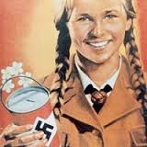
Propaganda werd niet alleen gebruikt voor het werven van soldaten maar ook voor reclame maken voor een ideologie. In deze Nationaalsocialistische propagandaposter waarop duidelijk een hakenkruis en een lachend meisje is afgebeeld laten ze zien dat mensen blij zijn met deze extreemrechtse ideologie.

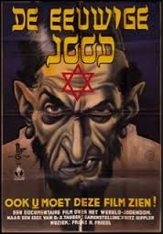
Ook wordt propaganda vaak negatief gebruikt. In dit geval tegen de Joden. Met zijn film “de eeuwige jood” laat Hitler aan de mensen zien dat de Joden slecht zijn en op deze manier probeert hij het antisemitisme onder zijn bevolking te bevorderen. Bij negatieve propaganda is er altijd één bepaalde bevolkingsgroep of één bepaald idee wat bekritiseerd wordt.

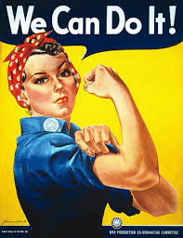
Toch wordt propaganda niet alleen gebruikt voor politieke ideeën, maar ook voor sociale doeleinden. Op deze propagandaposter wordt reclame gemaakt voor het feminisme, er staat een vrouw op die haar spierbal aanspant en uitspreekt: “we can do it!”. Op deze manier wil zij vrouwen ervan overtuigen onafhankelijker te zijn en ik actie te komen tegen de verschillen tussen man en vrouw.

- Het voeren van twee wereldoorlogen
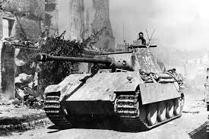

De eerste wereldoorlog was de eerste keer dat een nieuw, enorm krachtig voertuig werd gebruikt: de tank. Dit loodzware en goed bepantserde voertuig kon krachtige raketten afschieten en veel tegenschoten verwerken.

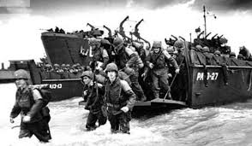

Deze foto is genomen op misschien wel een van de belangrijkste dagen uit de geschiedenis: D-day. Dit was de dag dat de Amerikanen met hun soldaten arriveerden aan de kust van Normandië. Dit heeft uiteindelijk geleid tot het verlies van Adolf Hitler’s Nazi-Duitsland.
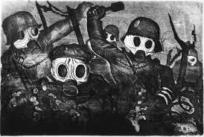

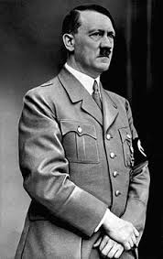
De eerste wereldoorlog was niet alleen de eerste oorlog voor de tanks, het was ook de eerste oorlog waar gevochten werd met gifgas. Dit giftige gas kon zware gevolgen hebben voor de gezondheid van de soldaten en kon uiteindelijk zelfs leiden tot de dood. Hierop werd al snel het gasmasker uitgevonden zodat dit gifgas onschadelijk werd.
Deze man, Adolf Hitler is met zijn wrede plannen en extreme politieke ideeën verantwoordelijk voor de tweede wereldoorlog. Hij kon in Duitsland makkelijk aan de macht komen omdat zij na het verlies van WO1 enorme schuldbetalingen moest betalen volgens het verdrag van Versailles. Door deze betalingen was de economische situatie in Duitsland erg slecht en was er sprake van een crisis. Deze crisis was volgens Hitler allemaal te danken aan de Joden, zij moesten hier dus voor boeten.

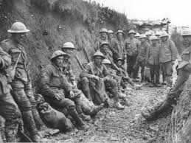

De eerste wereldoorlog staat ook wel bekend als de loopgravenoorlog. Een loopgraaf is een diepe en lange kuil waar soldaten doorheen konden lopen en in konden schuilen tegen kogels of verzet van de vijand. Ook konden zei makkelijk aanvallende tegenstanders uitschakelen doordat zij hen van ver al konden zien aankomen. .

- De crisis van het wereldkapitalisme
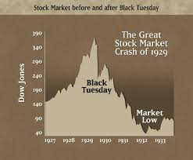
Nadat de eerste wereldoorlog was afgelopen leek de Amerikaanse economie niet meer stuk te kunnen. Mensen hadden enorm veel vertrouwen in de economie en kochten enorm veel nieuwe, innovatieve luxeproducten. Deze kochten zij op afbetaling, maar op een gegeven moment konden zij dit alles niet meer terugbetalen en stortte de complete economie in.

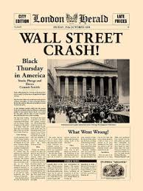
Deze complete instorting wordt ook wel de Wall Street crash genoemd. Dit had grote gevolgen voor de gehele wereldeconomie. Doordat Duitsland veel leningen had afgesloten bij de Amerikaanse staat, krijgen zij ook geen geld meer en daardoor stortte ook de al onstabiele Duitse economie in. De instorting van deze markten had een groot effect op de export. Banen verdwenen, dus mensen werden werkloos en hadden bijna geen geld meer om hun gezin van te voeden.

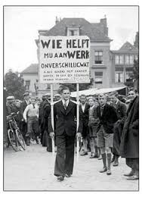

Doordat een enorm aantal Nederlanders (samen met vele andere Europeanen) werkloos werden deden ze alles om aan werk te komen. Doordat er zo veel aanbod was van arbeid daalden de salarissen. Hierdoor daalde dus ook de welvaart van de Nederlandse arbeiders. Veel mensen hadden niet meer genoeg te eten en schreeuwden om maatregelen.

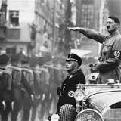
Nadat de eerste wereldoorlog was afgelopen zat Duitsland met honderden miljarden aan schulden. Dit was voor hen niet haalbaar en Duitsland was in crisis. Adolf Hitler was het samen met vele andere Duitsers niet eens met de beslissingen die waren genomen in het verdrag van Versailles. Hierin stond dat Duitsland de enige schuldige was aan deze oorlog omdat zij de eerste waren die officieel de oorlog verklaarden. Hier speelde Hitler op in en mede daardoor kwam hij razendsnel aan de macht.

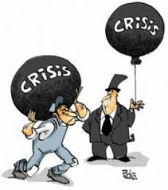
Typerend voor deze crisis was dat de bovenlaag er niets van meekreeg. Van het was het juist gunstig dat er zo veel werklozen waren, hierdoor konden zij de salarissen namelijk drastisch verlagen. De arbeiders konden dit niet opvangen en werden nog minder welvarend.

H12
- De Duitse bezetting van Nederland

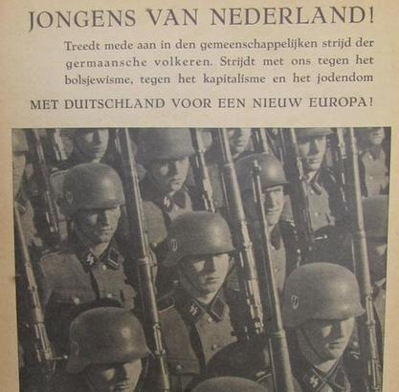

De Duitsers maakten ook in Nederland propaganda om hun leger te versterken. Zij hingen posters op om het dienen in het Duitse leger te promoten. Nederland was deel van het Duitse Nazirijk.

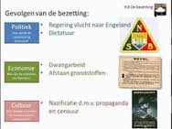
De Duitse bezetting had veel en grote gevolgen voor de Nederlandse samenleving. Zo werd onze democratie veranderd in een strenge dictatuur. Ook konden mensen niet meer kiezen wat voor werk zij wilden doen, zij werden gedwongen om een bepaalde soort arbeid uit te voeren, bijvoorbeeld het produceren van wapens. Ook moest Nederland grondstoffen afstaan aan Duitsland en was er veel propaganda voor het nationaalsocialisme.

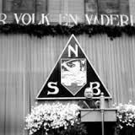
Ook in Nederland was er een nationaalsocialistische partij. Deze partij heette de NSB. Gedurende de tweede wereldoorlog en de Duitse bezetting steeg het aantal leden explosief.
Na de tweede wereldoorlog werden de NSB’ers mishandeld en vernederd. Zij werden gezien als landverraders, zij werden kaalgeschoren beledigd en soms zelfs misbruikt.

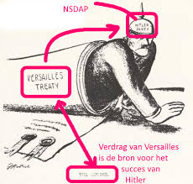
In deze uitgelegde spotprent is afgebeeld hoe de vrede van Versailles heeft geleid tot het succes van de partij van Hitler: de NSDAP. Ook is te zien dat een Duitser is afgebeeld op deze afbeelding omdat hij een punthelm opheeft. Deze punthelm droegen de Duitsers in de eerste wereldoorlog.

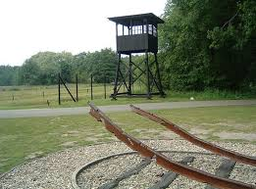

In deze bron zie je het monument van het concentratiekamp Westerbork in Overijssel. Dit was een doorvoerkamp voor Joden. Dit betekende dat ze vanaf hier werden doorgevoerd per trein naar kamp als Auswitsch en Berken-Belsen. Hier werden de Joden geëxecuteerd door middel van vergassing.

- Racisme en discriminatie die leidde tot genocide, in het bijzonder op de Joden
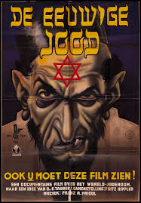
De Joden krijgen na de eerste wereldoorlog de schuld van alles. Ze werden verantwoordelijk gehouden voor het verliezen van de oorlog, het ontstaan van de vreselijke crisis. Deze haat voor joden heet antisemitisme. Om mensen van dit antisemitisme te overtuigen werden films gemaakt. De bekendste daarvan is de film waarvan de poster in de bron is weergeven. Daarop is een duivel te zien met een jodenster op zijn hoofd.

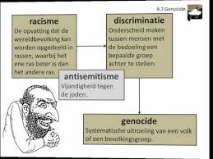
Gedurende de tweede wereldoorlog was er sprake van racisme, discriminatie en genocide. Deze acties hebben allemaal met elkaar te maken. Racisme is het onderverdelen van mensen op ras, discriminatie is het onderscheid maken tussen deze rassen en genocide is het uitroeien van een bepaald ras. Zoals er genocide op de joden was in de tweede wereldoorlog.
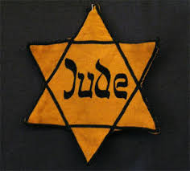
Ook werd in de tweede wereldoorlog duidelijk onderscheid gemaakt tussen Joden en niet-Joden. Joden moesten namelijk altijd een Jodenster op hun kleding hebben geborduurd en in hun paspoort stond ook dat zij Joods waren. Hierdoor hadden zij geen toegang tot bepaalde plekken en moesten zij in bepaalde wijken wonen waar alleen Joden woonden.

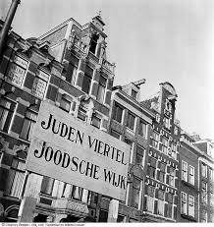
Hier is een voorbeeld van zo’n Joodse wijk, hier woonden alleen Joden en mochten geen andere rassen wonen. De vrijheid van de Joden werd steeds verder ingeperkt en op een gegeven moment mochten ze bijna niks meer. Ook konden de Joden makkelijk worden opgespoord en worden doorgevoerd naar concentratiekampen.

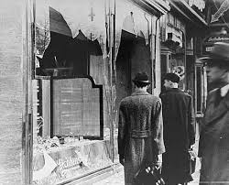
De kristallnacht was een door de Nazi’s georganiseerde actie die plaatsvond in de nacht van 9 op 10 november 1938. In het gehele land werden Joden aangevallen, synagogen vernietigd, winkelruiten ingegooid en huizen in de brand gestoken. Zelfs Joodse ziekenhuizen moesten het ontgelden. Het meesterbrein achter deze actie was Joseph Goebbels, hij wilde op deze manier het antisemitisme naar een hoger level brengen. De naam kristallnacht verwijst naar al het glas wat die nacht vernield is.

- Verwoestingen op niet eerder vertoonde schaal door massavernietigingswapens en de betrokkenheid van burgerbevolking bij oorlogsvoering

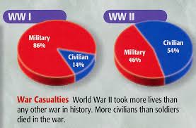
Vergeleken met de eerste wereldoorlog zijn er in de tweede wereldoorlog enorm veel burgerslachtoffers gevallen. Dit komt vooral door de genocide van de Joden, homo’s, zigeuners en verzetsstrijders. Ook komt dit door de vele allesvernietigende bombardementen die zijn gepleegd.

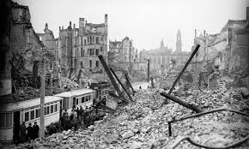
Op 10 mei 1940 werd Rotterdam onder vuur genomen door honderden bommenwerpers die bommen loslieten op het oude centrum van Rotterdam. Binnen een uur lag het gehele stadscentrum in puin en was er geen leven meer mogelijk. Veel Rotterdammers hebben tot aan de dag van vandaag nare herinneringen aan deze gebeurtenis. Na dit bombardement gaf Nederland zich ook over aan de Duitsers.

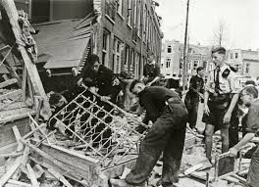

Na de bombardementen moesten de burgers zelf hun stad weer opbouwen. Dit kostte veel tijd, geld en moeite. Ook na de tweede wereldoorlog moest er veel opnieuw worden gebouwd. Dit wordt ook wel de wederopbouw genoemd. Deze werd onder andere gefinancierd door de Verenigde Staten. Met hun Marshallhulp steunden zij de wederopbouw van Europa.

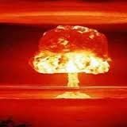
De tweede wereldoorlog werd beëindigd met twee atoombommen op de Japanse steden Hiroshima en Nagasaki op 6 augustus 1945 en 9 augustus 1945. Dit was de laatste genadeslag voor Japan waardoor de Aziatische bondgenoot van Duitsland zich overgaf. En de VS en de USSR de winnaars waren van deze tragische oorlog.

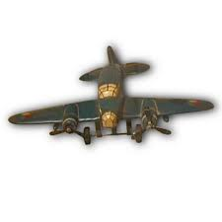

In deze bron is een afbeelding van een bommenwerper. Uit deze vliegtuigen vielen de bommen waarmee complete steden werden verwoest en duizenden mensen werden gedood. Duitse bommenwerpers zagen er anders uit dan de bommenwerpers van de geallieerden. Zij waren te herkennen aan het kruis op het vliegtuig.

